2 YAŞ NİSAN AYI PLANI

PARMAK OYUNU
*ŞİRİN MİRİN ÖRÜMCEK
Şirin mirin örümcek duvara tırmandı
Yağmur yağdı biraz ıslandı
Sonra güneş çıktı yağmur yağmadı
Ve şirin mirin örümcek duvara tırmandı (2)
SANAT ETKİNLİĞİ
- Arı ayak baskısı
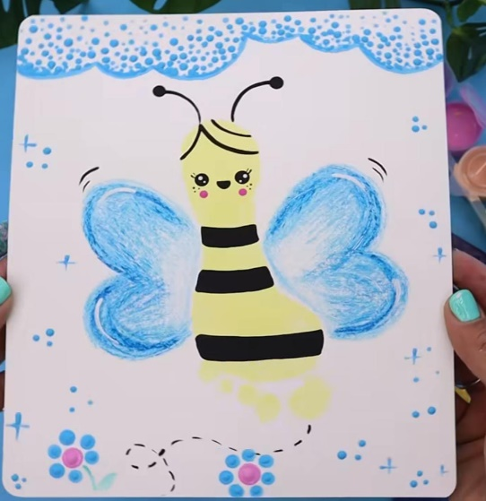
- Sünger havuç baskısı
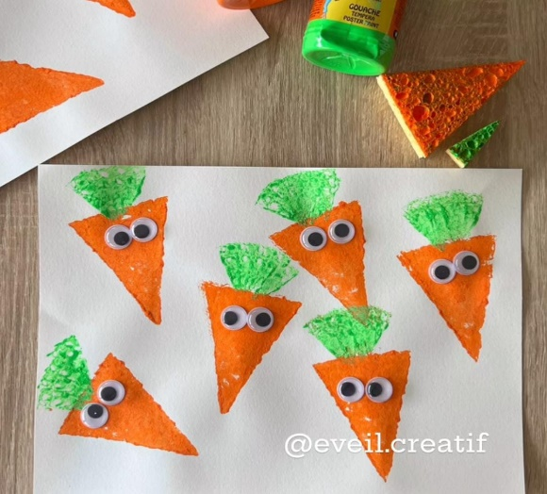
- Sünger şekil/renk eşleştirme
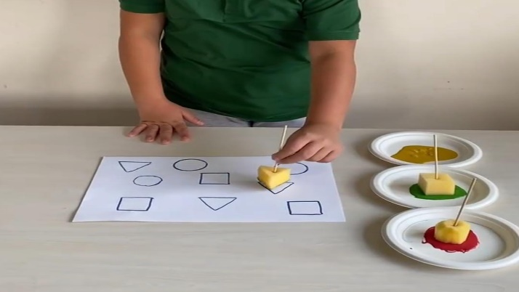

OYUN ETKİNLİĞİ
- Eğlenceli şekil/renk eşleştirme
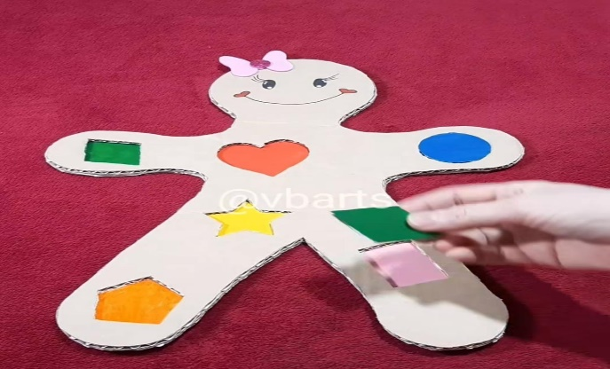
- Tavşan renk/yüz ifadesi eşleştirme
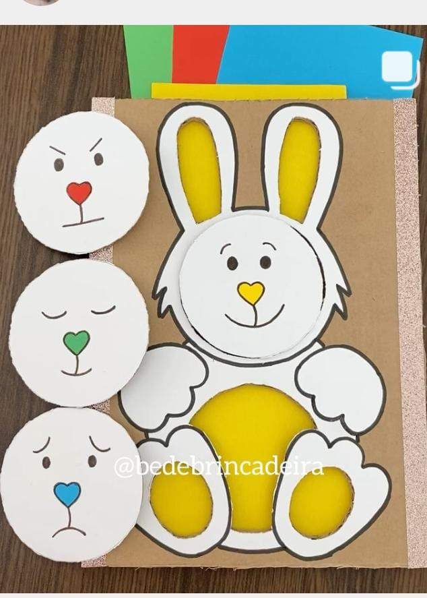
- Şekil eşleştirme
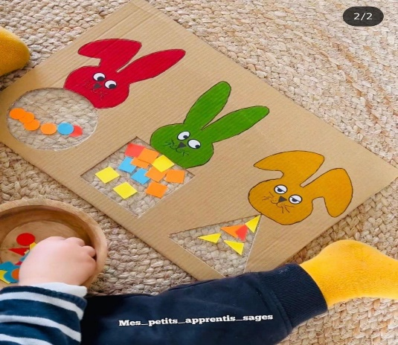
- Bardak renk/ şekil eşleştirme
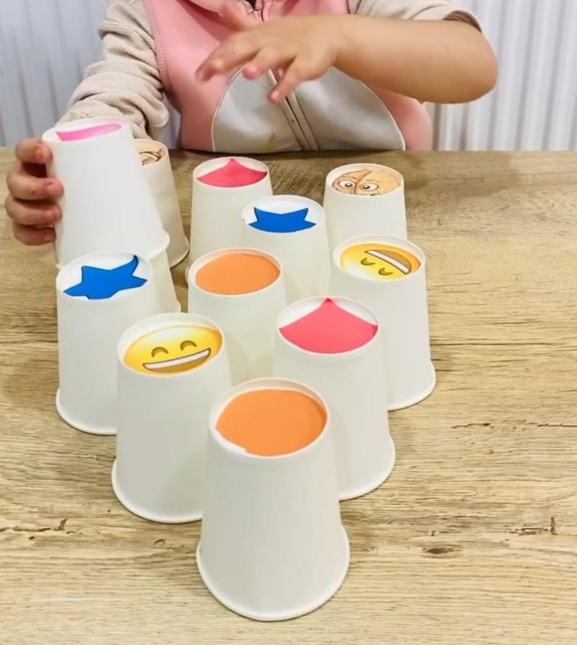

TÜRKÇE DİL ETKİNLİĞİ
Güneşin gülüşü
Renkli kanatların öyküsü
Tarçın ve aslan

HAREKETLİ OYUNLAR (MÜZİK)

Minik tavşanım
Balta balta
Ben bir elma kurduyum

ÖĞRETMENLERİ
Didar BUDAK
Fatmanur POLAT

Fadime ÖZAYDIN
Zeliha Açık

